**Маленький текст:**1) Создание подписи  
Изображение выглядит как текст, снимок экрана, программное обеспечение, Шрифт

Контент, сгенерированный ИИ, может содержать ошибки.

2) Файл с ЭЦП

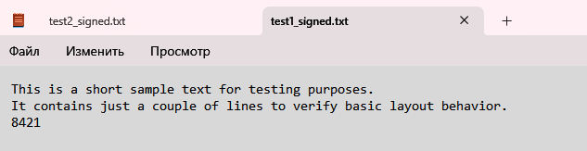  
3) Проверка на подлинность  
Изображение выглядит как текст, снимок экрана, программное обеспечение, Значок на компьютере

Контент, сгенерированный ИИ, может содержать ошибки.

**Большой файл:**

1. Создание подписиИзображение выглядит как текст, снимок экрана, программное обеспечение, Значок на компьютере

   Контент, сгенерированный ИИ, может содержать ошибки.
2. Файл с ЭЦП:  
   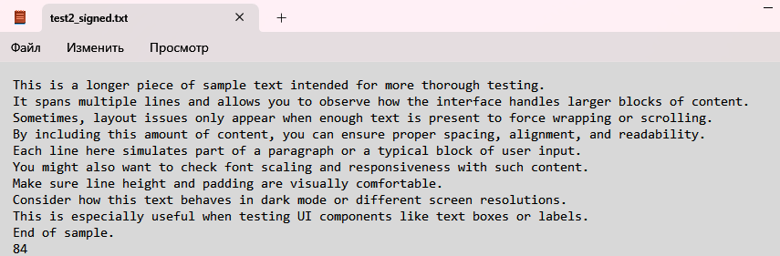
3. Проверка на подлинность

Изображение выглядит как текст, снимок экрана, программное обеспечение, Значок на компьютере

Контент, сгенерированный ИИ, может содержать ошибки.

**Пустой файл:**

1. Создание подписи:  
   **Изображение выглядит как текст, снимок экрана, программное обеспечение, Значок на компьютере

   Контент, сгенерированный ИИ, может содержать ошибки.**
2. Файл с ЭЦП:  
   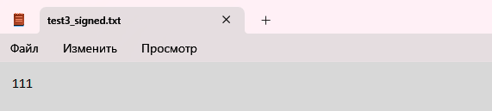
3. Проверка на подлинность

Изображение выглядит как текст, снимок экрана, программное обеспечение, Значок на компьютере

Контент, сгенерированный ИИ, может содержать ошибки.

**Тест с изменением данных в файл с ЭЦП:**

1) Создание подписи  
Изображение выглядит как текст, снимок экрана, программное обеспечение, Шрифт

Контент, сгенерированный ИИ, может содержать ошибки.

2) Измененный файл с ЭЦП

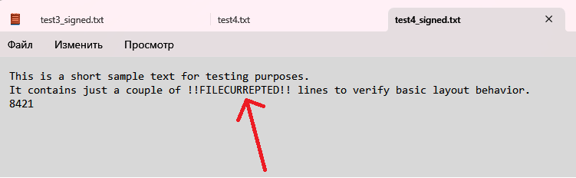  
3) Проверка на подлинность  
Изображение выглядит как текст, снимок экрана, программное обеспечение, дисплей

Контент, сгенерированный ИИ, может содержать ошибки.